**LAPORAN PRAKTIKUM**

**PRAKTIK GAME DEVELOPMENT MODUL 12**

**“Task dan Event”**



Dosen Pembimbing :

Yusuf Fadlilla Rachman,S.Kom.,M.Kom

Disusun oleh :

Clarissa Putri Aurellia

V3920015

TID/20

**PROGRAM STUDI D-III TEKNIK INFORMATIKA**

**FAKULTAS SEKOLAH VOKASI**

**UNIVERSITAS SEBELAS MARET**

**2021/2022**

**TUGAS INDIVIDU**

1. Jalankan contoh program yang ada di Spada. Kemudian identifikasi manakah yang termasuk task dan event! Sertakan screnshoot bagian mana yang termasuk task dan event!

Jawab :

* Task





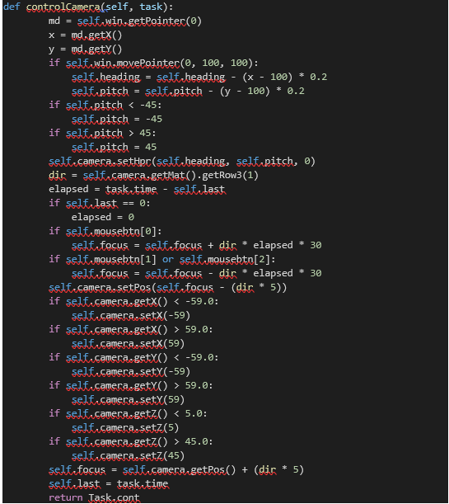

* Event





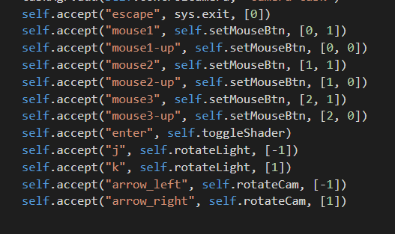

* 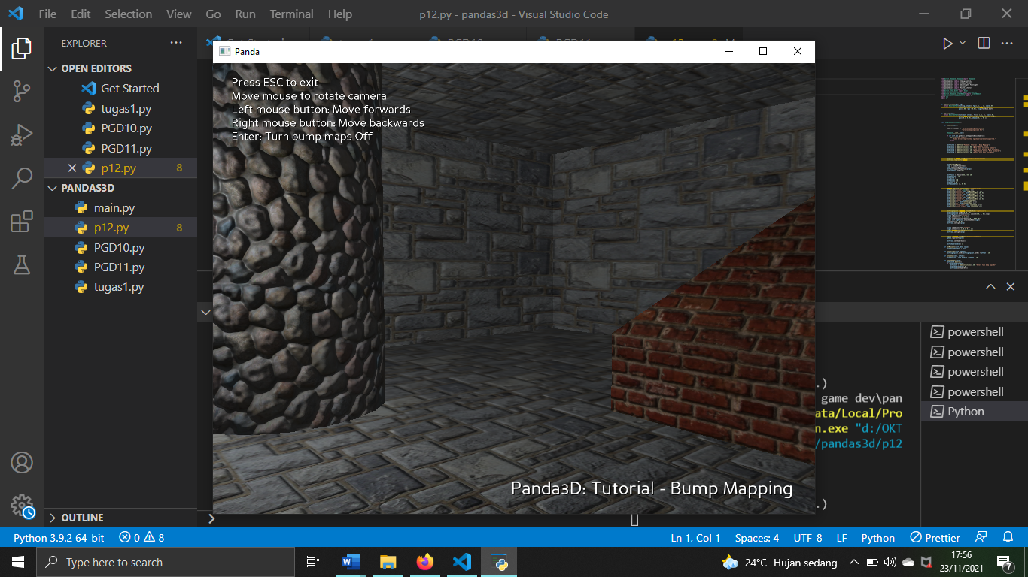Output :

1. Jelaskan bagaimana alur kerja Task dan Event Handling pada contoh program tersebut berdasarkan fungsi TaskMgr!

Jawab :

Task manager memiliki fungsi untuk menyimpan daftar tugas yang berjalan. Pada program tersebut ada beberapa jenis task manager yang digunakan seperti TaskMgr.add() yang digunakan untuk menambahkan fungsi tugas ke daftar tugas.

Untuk alurnya nanti misalnya akan menambahkan suatu perintah/tugas kita akan memasukkan/menambahkan nama dari fungsi tugas tersebut ke dalam daftar tugas, kemudian taskMgr.add() akan menembalikan tugas yang telah ditambahkan tadi tugas yang dapat digunakan untuk menghapus tugas nanti.

Selain itu, digunakan juga taskMgr.remove() untuk menghapus tugas dan menghentikannya dari eksekusi dan juga dapat menambahkan fungsi pembersihan ke fungsi tugas dengan parameter uponDeath.